「本棚はすき間にぴったり収まるか？～算数で未来を予想しよう～」
パフォーマンス課題【５年10.分数のたし算とひき算】
＜課題に出てくる言葉の意味＞
○棚板…本棚や食器棚で、物をのせる水平な板のこと
○側板…家具などの側面の板のこと

あなたは、図工の時間に木工作品を製作したことを生かして、家でお父さんと本棚を作ることにしました。下の図１のような本棚を、図と同じ向きで、図２のような机の横のスペースに置きたいと考えています。
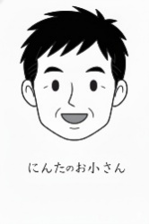
本棚を正面向きに置きたいなら、本棚の横幅が、机とかべの間に入るように作らないとね。
棚板の横幅は、何㎝にするつもりだったの？
お父さん

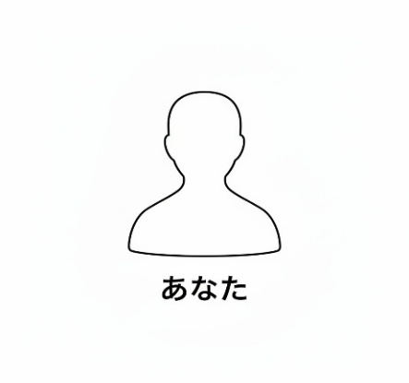
棚板の横幅は、８０㎝の板を３等分した長さにしたいんだ。
棚板が３つの本棚を作る予定だからね。
あなた

棚板は、強度を上げるために、側板２枚ではさんだほうがいいよ。
だから、棚板の横の長さだけでなく、側板の厚さも考えないとね。
お父さん

あなた
側板の１枚の厚さは、１．８㎝だったよ。

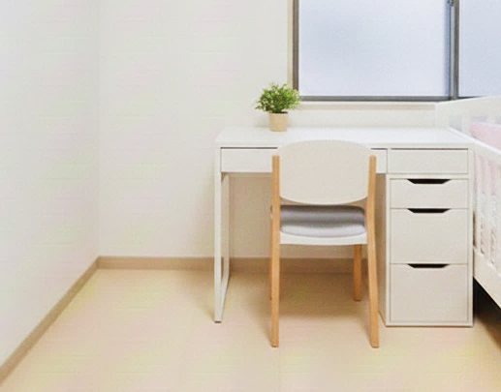
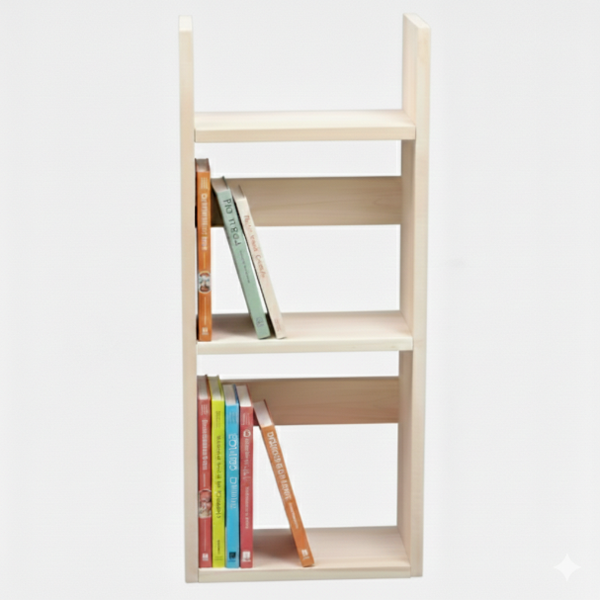
図１ 本棚の完成イメージ 図２ 本棚を置きたい場所
棚板

側板
側板

３０㎝

【あなたのミッション１】
あなたが作ろうと考えている棚板の横幅は、何㎝ですか。分数で答えましょう。
ただし、切った時にけずれる分の長さは考えないものとします。
【あなたのミッション２】
あなたが作ろうと考えている本棚は、机の横のスペースに入りますか。理由も合わせて、説明しましょう。
また、入らない場合は、どうしたら入るかの提案も書きましょう。
５年 組 番 氏名

課題解決のための目標
1. 正確に計算！「計算の達人」
【できた】棚板の横幅と側板の厚さを考え、どちらも分数で表して、本棚の横幅を正確に計算した。
【よくできた】本棚の横幅を求める式を正しく立てて、途中の計算も丁寧に行った。
2. ズバッと解決！「提案の達人」
【できた】計算して出した本棚の横幅と置きたい場所（30cm）を比べて、入るかどうかの理由を書いた。
【よくできた】入らない場合の提案を、具体的な数字を使ってお父さんが納得できるよう書いた。
3. ミスを逃さない！「見直しの達人」
【できた】最後まで解き終えた後に、計算ミスや単位の書きもらしなどがないか確かめた。
【よくできた】計算の順番を変えたり、別の計算を試したりして、自分の計算が正しいか確かめた。

【あなたのミッション１】
あなたが作ろうと考えている棚板の横幅は、何㎝ですか。分数で答えましょう。
ただし、切った時にけずれる分の長さは考えないものとします。
【あなたのミッション２】
あなたが作ろうと考えている本棚は、机の横のスペースに入りますか。理由も合わせて、説明しましょう。また、入らない場合は、どうしたら入るかの提案も書きましょう。
○ルーブリックを用いた教員用の評価基準例
 | 分数の立式と計算 | 数値を根拠にした説明と提案 | 解決方法の検証・見直し
A | 棚板の横幅及び側板の厚さを分数で表し、通分などの途中計算を丁寧に記述しながら本棚の横幅を正確に算出している。 | 算出した本棚の横幅を帯分数もしくは小数で表し、３０㎝より大きいことを示している。さらに、「30㎝以内に収めるためには、棚板の横幅を30－3.6＝26.4㎝以下にする必要がある」等、厳密な数値を示しながら設置場所に本棚を入れる方法を提案している。 | 「３０㎝から棚板の長さを引いて、残りが側板２枚分より大きいか確かめる」や「分数で計算した後に、小数でも確かめる」などの別の比較方法を用い、自分の判断が正しいか検証した跡が紙面に見える。
B | 棚板の横幅及び側板の厚さを分数で表し、本棚の横幅を正確に算出している。 | 算出した本棚の横幅を帯分数もしくは小数で表し、３０㎝より大きいことを示している。さらに、棚板の横幅を何㎝にすれば設置場所に本棚が入るかを提案している。 | 解き終えた後、計算の誤りや単位の書き漏らしがないかを見直している。
C | 棚板の横幅を分数で表せない。または、棚板の横幅と側板の厚さの和を計算できない。 | 提案できない。または、数値を用いた説明になっていない。 | 見直した形跡が全く見られない。

B評価模範解答例
【ミッション１】
2
3
26
80
3
80
3
80÷３＝ 答え： （ ）㎝

【ミッション２】
側板２枚の厚さの合計は
1.8×２＝3.6㎝
本棚の横幅は
80
3
80
3
36
10
800
30
108
30
908
30
＋3.6＝ ＋ ＝ ＋ ＝
908
30
を小数で表すと、30.2666…㎝なので、
３０㎝よりも大きいから、机の横のスペースには入らない。
2
3
26
4
15
30
6
10
3
2
3
26
＋3.6＝ ＋ ＝
なので、30㎝よりも大きいから、机の横のスペースには入らない。
78
3
80
3
棚板の横幅を ㎝ではなく、 ＝26㎝にすると、本棚の横幅は、
26＋3.6＝29.6㎝
となるから、机の横のスペースに入る。

